w+k VideoCommunication



- Benutzerhandbuch MiCo ISA -
- Hardware -

Stand: 3/99

Mit dem Erscheinen dieser Dokumentation werden alle vorherigen Angaben ungültig.

Technische Änderungen und Irrtümer vorbehalten

© w+k VideoCommunication GmbH & Co. KG 1999

Inhaltsverzeichnis

Inhaltsverzeichnis I
1 Einleitung 1
2 Inbetriebnahme 2
2.1 Einbau des MiCo ISA Boards 2
2.2 Anschließen von Videoquellen 4
2.2.1 Videoquellen umschalten 4
2.2.2 Erweiterung der Videoquellen 5
2.2.2.1 Erweiterung durch Video plus8 5
2.2.2.2 Erweiterung durch ein zweites MiCo ISA Board 6
2.3 Terminierung der Videoquellen mit 75 Ω 7
2.4 Anschließen von Alarmmeldern & Relais 7
3 Anschlüsse 8
3.1 Alarm- & Relaisanschlüsse (extern) 8
3.2 Video Eingänge (extern) 10
3.3 PC Reset 11
4 Konformität 12
4.1 CE Konformitätserklärung 12
4.2 Jahr 2000 Konformität 13
5 Anhang A 14
5.1 Adapter 14
5.1.1 Adapter für Videoeingänge 14
5.1.2 Adapter für Video plus8 15
5.1.2.1 Anschlußbelegung Video Output der Video plus8: 15
5.2 Technische Daten 16
5.2.1 Video Eingänge 16
5.2.2 JPEG Formate 16
5.2.3 Alarm Eingänge 16
5.2.4 Relais Ausgänge 17
5.2.5 Watchdog 17

Einleitung

Bei dem MiCo ISA Board handelt es sich um eine PC Einsteckkarte. Entwickelt wurde es speziell für die JPEG Komprimierung und Speicherung von Einzelbildern von verschiedenen Videoquellen. Zusätzlich besitzt das MiCo ISA Board noch Alarm Ein- und Relais Ausgänge. Somit ist das MiCo ISA Board eine ideale Hardware für die Verwendung innerhalb von Überwachungs- und Sicherheitssystemen.

Die in diesem Handbuch dokumentierten Merkmale, Funktionen, Eigenschaften und deren Bedienung beziehen sich ausschließlich auf die Hardware des MiCo ISA Boards.
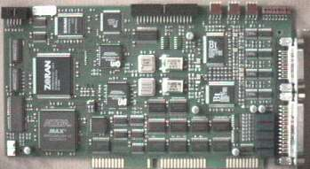

MiCo ISA Board

Inbetriebnahme

Das MiCo ISA Board ist eine Einsteckkarte für IBM kompatible Personal Computer die die ISA-Bus Architektur verwenden.

Das MiCo ISA Board darf nur in geschlossene PC’s verwendet werden

Einbau des MiCo ISA Boards

Um das MiCo-ISA Board in einen PC einzubauen, sind folgende Punkte zu beachten:

- Schalten Sie den PC und alle angeschlossenen Geräte aus und ziehen Sie sämtliche Netzverbindungskabel.
- Öffnen Sie das Gehäuse des PC’s
- Suchen Sie einen freien ISA Expansion; entfernen Sie das Metall Bracket, was den Slot abdeckt (bewahren Sie die Schraube auf, um damit später das MiCo ISA Board zu sichern).

- Vor dem Einbau überprüfen Sie, auf welcher Basisadresse Sie die Karte laufen lassen wollen. Die Einstellung hierfür wird wie folgt eingestellt:

SW1 | SW2 | Base
On | On | 200
Off | On | 280
On | Off | 300
Off | Off | 380

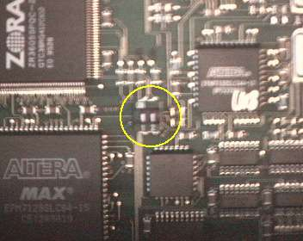
Dipschalter für Basisadresse

- Stecken Sie das MiCo ISA Board fest in den freien ISA Slot. Achten Sie darauf, daß die Kontakte alle eine richtige Verbindung im ISA Slot haben. Das Metall Bracket muß richtig in ihrer Führung sitzen.
- Wenn das MiCo ISA Board richtig im ISA Slot sitzt sichern Sie das Metall Bracket mit einer Schraube am Gehäuse des PC’s.

Wenn in einem PC zwei MiCo ISA Boards betrieben werden sollen wiederholen Sie die Punkte c) bis f). Für das zweite MiCo ISA Board müssen Sie jedoch eine andere Basisadresse wählen.

- Schließen Sie das Gehäuse des PC’s wieder.
- Stecken Sie auf die 15 und 25 polige DSUB Buchse des MiCo ISA Boards je einen 1000pF Filterstecker und verschrauben Sie diesen.

Die Abbildung zeigt einen Muster PC. Es ist ohne weiteres möglich, das MiCo ISA Board in andere PC Gehäuse einzubauen, welche die ISA Specification erfüllen.

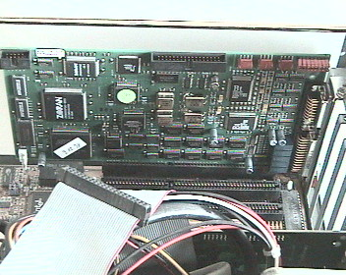
MiCo ISA im PC

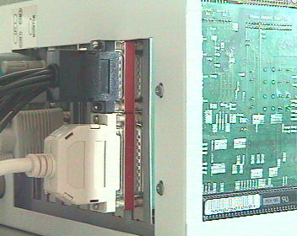
In der unteren Abbildung ist dargestellt, wie die EMV Filterstecker an das MiCo ISA Board anzubringen sind
Video Input
Adapter
1000 pF Filter
Adapter
Alarm & Relais
Adapter

EMV Filterstecker

Anschließen von Videoquellen

An das MiCo ISA Board können bis zu 8 FBAS oder 4 S-VHS Videoquellen angeschlossen werden. Eine Kombination zwischen FBAS und S-VHS Videoquellen ist auch möglich.

Die Videoquelle werden über ein Adapterkabel an die 15 polige DSUB Buchse angeschlossen. Die Pinbelegung der 15 poligen DSUB Buchse ist in Video Eingänge (extern) aufgezeigt. Genauere Informationen zu dem Adapterkabel sind im Kapitel 5.1.1 Adapter für Videoeingänge aufgezeigt.

Videoquellen umschalten

Das MiCo ISA Board ist so ausgelegt, daß die Kriterien nach den Installationshinweisen für ORÜA SP9.7/5 [Unfallverhütungsvorschrift „Kassen“ (VBG 120)] für folgende Einstellungen erfüllt werden:

- Bei Verwendung von asynchronen Videoquellen:
Mit dem MiCo ISA Board können von sechs verschiedenen Videoquellen je zwei Bilder pro Sekunde gespeichert werden, wenn beide Halbbilder genutzt werden.

Erweiterung der Videoquellen

Das MiCo ISA Board besitzt 8 Videoeingänge (acht mal extern über 15polige DSUB Buchse) und drei 4 polige Erweiterungsadapter für die Video plus8 Erweiterungskarte.

Dadurch ergeben sich folgende Möglichkeiten der Erweiterung der Kameraanzahl für das MiCo ISA Board:

Erweiterung durch Video plus8

Durch die Erweiterungskarte Video plus8 kann die Anzahl der an das MiCo ISA Board angeschlossenen Videoquellen von acht auf 16, 24 oder 32 erweitert werden.

MiCoISA
8 x Video In
Video+8
8 x Video In
Video+8
8 x Video In

Erweiterung durch Video plus8
Um die Baugruppe Video plus8 an die internen Videoeingänge des MiCo ISA Boards anschließen zu können, wird ein spezielles Adapterkabel benötigt (siehe Kapitel 5.1.2 Adapter für Video plus8).
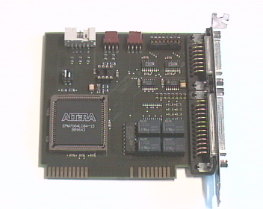

Video plus8

Die auf diese Weise erweiterten Videoquellen erfüllen nicht die Kriterien nach den Installationshinweisen für ORÜA SP9.7/5 [Unfallverhütungsvorschrift „Kassen“ (VBG 120)].

Vorteil: Acht zusätzliche Video- und Alarmeingänge und vier Relais Ausgänge.

Nachteil: Keine Unterstützung der UVV Kassen Vorschrift der so erweiterten Videoquellen.

Erweiterung durch ein zweites MiCo ISA Board

Da in einem PC auch mehrere MiCo ISA Boards betrieben werden können, ist es möglich durch den Einbau eines zweiten MiCo ISA Boards den Funktions- und Leistungsumfang zu verdoppeln.

Terminierung der Videoquellen mit 75 Ω
Mit den Jumpern läßt sich für jede Kamera die 75 Ohm Terminierung ein- bzw. ausschalten. Wenn die Jumper gesteckt sind, hat jeder Videoeingang einen 75 Ohm Abschluß. Bei offenem Jumper wird der Videoeingang nicht Terminiert.
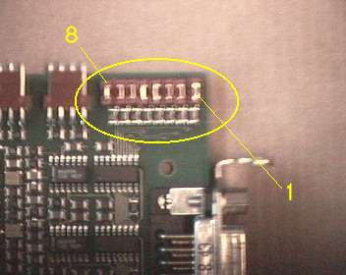
Jumper Nr. 1 ist für Videoeingang 1, Jumper 2 für Videoeingang 2, ... , Jumper 8 für Videoeingang 8.

Terminierungsbrücken für Videoeingänge

Anschließen von Alarmmeldern & Relais

Das MiCo ISA Board ist über acht Alarm Eingänge und vier Relais Ausgänge in der Lage, externe Prozesse zu steuern.

Die Alarm Ein- und Relais Ausgänge sind über die 25 polige DSUB Buchse erreichbar. Die Pinbelegung der 25 poligen DSUB Buchse ist in Kapitel 3.1 Alarm- & Relaisanschlüsse (extern) aufgezeigt.

Zum Auflegen der Alarm und Relais Kontakte kann z.B. eine Anschalt-Box der Firma Landau verwendet werden.

Anschlüsse

In diesem Kapitel sind die Anschlüsse und deren Pinbelegung der MiCo ISA erklärt.
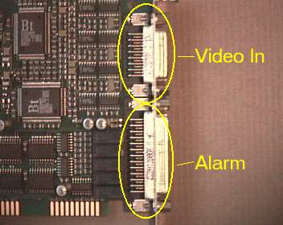

Alarm- & Relaisanschlüsse (extern)

Die untere Abbildung zeigt die 25 polige DSUB Buchse, an der die Alarm Eingänge und Relais Ausgänge angeschlossen werden.

DSUB Buchse für Alarm- & Relaisanschlüsse

Achtung! Aus EMV Gründen muß vor diese Buchse ein 1000 pF Filter Adapter gesteckt werden, bevor die Alarmeingänge und Relaisausgänge beschaltet werden.

Die untere Abbildung zeigt die Pinbelegung der 25 poligen DSUB Buchse.

13
12
11
10
9
8
7
6
5
4
3
2
1
25
24
23
22
21
20
19
18
17
16
15
14

Anschluß-Nr.Bezeichnung1Alarmeingang 12Alarmeingang 23Alarmeingang 34Alarmeingang 45Alarmeingang 56Alarmeingang 67Alarmeingang 78Alarmeingang 89Masse ⊥10Masse ⊥11Masse ⊥12Masse ⊥13Masse ⊥14Relais Ausgang 1: Öffner Kontakt15Relais Ausgang 1: Bezugskontakt 16Relais Ausgang 1: Schießer Kontakt17Relais Ausgang 2: Öffner Kontakt18Relais Ausgang 2: Bezugskontakt19Relais Ausgang 2: Schießer Kontakt20Relais Ausgang 3: Öffner Kontakt21Relais Ausgang 3: Bezugskontakt22Relais Ausgang 3: Schießer Kontakt23Relais Ausgang 4: Öffner Kontakt24Relais Ausgang 4: Bezugskontakt25Relais Ausgang 4: Schießer Kontakt

Pinbelegung Alarm- & Relais Buchse

Video Eingänge (extern)
zeigt die 15 polige DSUB Buchse, an der die Videosignale angeschlossen werden.

DSUB Buchse für Videoeingänge

Achtung! Aus EMV Gründen muß vor diese Buchse ein 1000 pF Filter Adapter gesteckt werden, bevor die Alarmeingänge und Relaisausgänge beschaltet werden
zeigt die Pinbelegung der 15 poligen DSUB Buchse:
8
7
6
5
4
3
2
1
15
14
13
12
11
10
9

Anschluß-Nr.Bezeichnung1Videoeingang 1 (FBAS 1 / Y 1)2Videoeingang 2 (FBAS 2 / C 1)3Videoeingang 3 (FBAS 3 / Y 2)4Videoeingang 4 (FBAS 4 / C 2)5Videoeingang 5 (FBAS 5 / Y 3)6Videoeingang 6 (FBAS 6 / C 3)7Videoeingang 7 (FBAS 7 / Y 4)8Videoeingang 8 (FBAS 8 / C 4)9Masse ⊥ Videoeingang 110Masse ⊥ Videoeingang 211Masse ⊥ Videoeingang 312Masse ⊥ Videoeingang 413Masse ⊥ Videoeingang 514Masse ⊥ Videoeingang 615Masse ⊥ Videoeingang 7 und 8

Pinbelegung Videoeingänge

PC Reset

Mit Hilfe der Watchdog Funktion des MiCo ISA Boards ist es möglich, bei z.B. einem Programmabsturz, einen Hardware Reset des PC auszulösen. In der unteren Abbildung ist der PC Reset Anschluß des MiCo ISA Boards abgebildet.
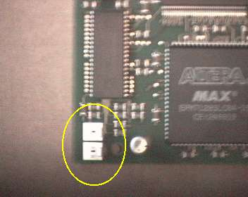

PC Reset

Die untere Abbildung zeigt die Pinbelegung und die Anschlußart des PC Reset Anschlusses.

1: RESET Taste
2: Masse ⊥
1
2
1: System-RESET
2: Masse ⊥
1
2
Parallelschaltung auf Leiterplatte

Anschlußbelegung PC Reset

Konformität

CE Konformitätserklärung

Diese Erklärung gilt für folgend bezeichnetes Erzeugnis:

Geräteart: Multimedia PC Einsteckkarte
Typenbezeichnung: MiCo ISA

Hiermit wird bestätigt, daß das Erzeugnis den westlichen Schutzanforderungen entspricht, die in den Richtlinien des Rates zur Angleichung der Rechtsvorschriften der Mitgliedstaaten über die elektromagnetische Verträglichkeit (89/336/EWG) festgelegt sind.

Zur Beurteilung des Erzeugnisses hinsichtlich elektromagnetischer Verträglichkeit wurden folgende Normen herangezogen:

Störemission: EN 50081-1
EN 55022

Störfestigkeit: EN 50082-2
EN 61000-4-2
EN 61000-4-3
EN 61000-4-4
EN 61000-4-5
EN 61000-4-6
EN 50204

Diese Erklärung wird verantwortlich für den Hersteller

w+k VideoCommunication GmbH & Co. KG
Schauenburger Straße 116
D-24118 Kiel
Germany

abgegeben durch

Matthias Riedel
Hardware Entwicklung

Kiel, 01. April 1999

Jahr 2000 Konformität

Auf dem MiCo ISA Board befinden sich keinerlei elektronische Bauteile, die eine Datumsangabe zur Verarbeitung benötigen.
Für die mit dem MiCo ISA Board in Zusammenhang stehenden Funktionen ergeben sich für die Zeit vor, am und nach dem 1. Januar 2000 keinerlei Einschränkungen.

Damit ist das MiCo ISA Board vollständig Jahr 2000 konform.

Anhang A

Adapter

Adapter für Videoeingänge

Der Adapter für Videoeingänge stellt eine Verbindung von acht BNC Buchsen auf die 15 polige DSUB Buchse des MiCo ISA Boards her.

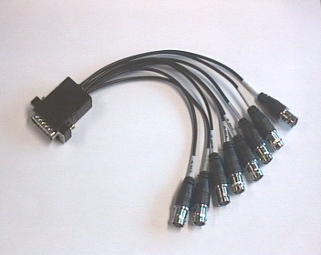

Adapter für externe Videoeingänge

Adapter für Video plus8
An der Oberseite der MiCo-ISA befinden sich drei Anschlüsse, an denen jeweils eine Erweiterungskarte vom Typ iST Video plus8 angeschlossen werden kann.

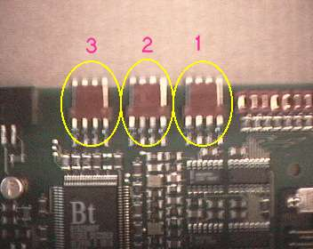

Anschlüsse für Video plus8

Anschlußbelegung Video Output der Video plus8:

1: FBAS1
2: Masse ⊥
3: FBAS2
4: Masse ⊥
4
3
2
1

Video plus8 Anschluß

Technische Daten

Bezeichnung: MiCo ISA
Typ: ISA Einsteckkarte für PC‘s

Abmessungen: 118,7 mm x 225 mm x 1,6 mm
Umgebungs- 0° C - 70° C Umgebungstemperatur
bedingungen: Luftfeuchtigkeit 95% (nicht kondensierend)

Video Eingänge

Unterstützte Fernsehnormen PAL (B, D, G, H, I, M, N) und NTSC-M.
Videoquellen maximal 8 x FBAS oder 4 x Y/C Videoquellen
Erweiterung: von 8 auf 16, 24 oder 32 Eingänge
Umschaltung der Videoquelle Das MiCo ISA Board ist so ausgelegt, daß die Kriterien nach den Installationshinweisen für ORÜA SP9.7/5 [Unfallverhütungsvorschrift „Kassen“ (VBG 120)] für sechs angeschlossene Videoquellen erfüllt werden.
Digitalen Auflösung: CCIR601 oder SQUARE
Übersprechdämpfung: ≥ 50 dB bei 6,5 MHz
Eingangswiderstand: 75 Ω
Bandbreite: mindestens 6,5 MHz
Terminierung: getrennt für jeden Videoeingang schaltbar

JPEG Formate

- Die JPEG Bilder werden nach dem JPEG baseline process ISO/IEC 10918-1 komprimiert.
- 24 Bit Farbtiefe
- Auflösung High: 704 x 280 Bildpunkte / Low: 352 x 280 Bildpunkte

Alarm Eingänge

- Lesen der aktuellen Zustände an den Alarmeingängen
- Frei wählbare Einstellung des Alarmmeldertypes ‚Öffner‘ bzw. ‚Schließer‘ getrennt für jeden Eingang
- Wahlweiser Anschluß von potentialfreien Öffner- und Schließer-Kontakten
- Pullup Widerstand 470Ω

Relais Ausgänge

- 2 polig umschaltend
- Maximale Schaltleistung: 24 W
- Maximale Schaltspannung: 24 V DC und AC
- Maximaler Schaltstrom: 1A
- Elektrische Lebensdauer: 2 x 10 ⁵ Schaltspiele

Watchdog

- Freigabe und Sperren der Watchdog Timer Funktion
- Rücksetzen bzw. Setzen des Timers auf einen Startwert
- Einstellung der Zählfrequenz

| Das Aufstecken von Filtersteckern ist aus EMV Gründen notwendig. Sollten Sie ein MiCo-ISA Board mit integriertem Filterstecker besitzen, entfällt dieser Punkt (ab Seriennummer xxxxxxxxxx0041).

